教学改革项目佐证材料明细表
1. 第一批新工科研究与实践项目：面向新经济“现代纺织工程+”领军人才培养的研究与实践………………………………………………………………………………………………1
2. 第二批新工科研究与实践项目：双一流学科建设高校传统纺织工程专业改造升级的探索与实践……………………………………………………………………………………………2
3. 北部地区高校纺织工程专业虚拟教研室……………………………………………………5
4.纺织领域未来技术探究和技术领军人才培养体系的研究与构建…………………………6
5.纺织品设计与应用专业（方向）实验教学改革的研究与实践……………………………9
6. 纺织工程专业课程思政教学体系的构建与实践…………………………………………9
7. 纺织品艺术设计课程“小班制”教学模式改革的探索与实践……………………………9
8. “纺织品设计”系列课程线上教学模式探索与实践………………………………………10

1. 第一批新工科研究与实践项目：面向新经济“现代纺织工程+”领军人才培养的研究与实践
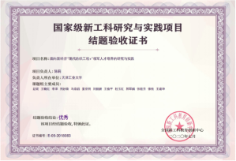

2. 第二批新工科研究与实践项目：双一流学科建设高校传统纺织工程专业改造升级的探索与实践
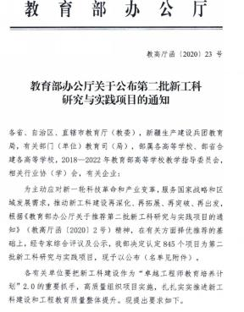
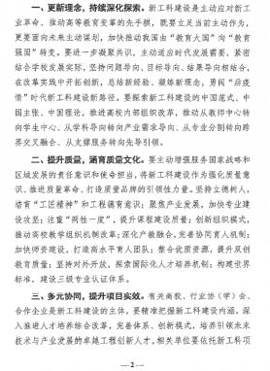
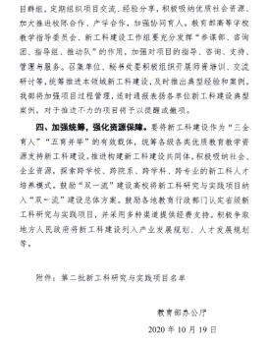
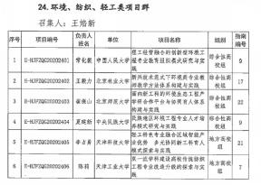

3. 北部地区高校纺织工程专业虚拟教研室
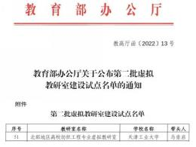

4.纺织领域未来技术探究和技术领军人才培养体系的研究与构建
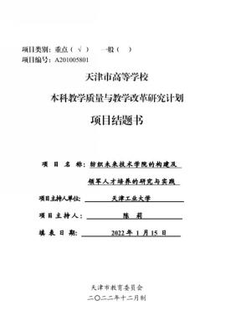
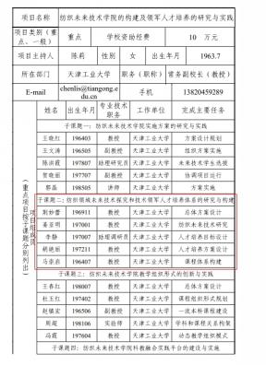
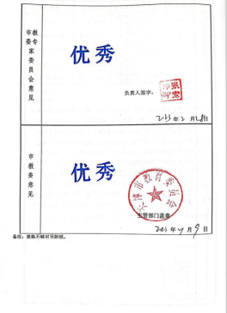

5.纺织品设计与应用专业（方向）实验教学改革的研究与实践
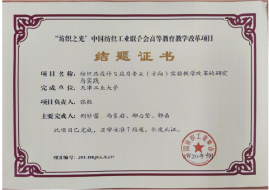

6. 纺织工程专业课程思政教学体系的构建与实践
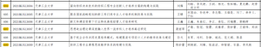
7. 纺织品艺术设计课程“小班制”教学模式改革的探索与实践

8. “纺织品设计”系列课程线上教学模式探索与实践